Kalendārs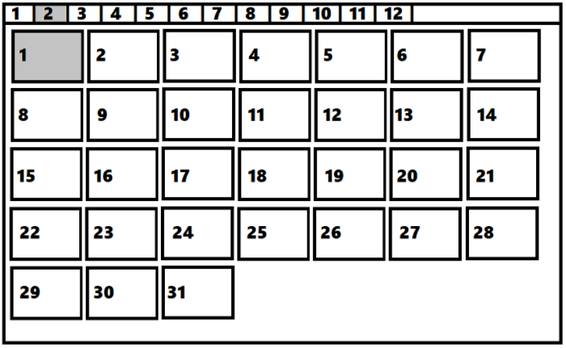

Kalendārs:

Kalendārs sastāvēs no taisnstūra formas loga.

Pirmajā joslā vienā no augšpuses malām ir redzams aktīvais mēnesis, kā arī gads.

Labajā pusē no mēnesi ir jābūt divām kastītēm, kurās iekšā ir bultiņas. Nospiežot uz šīm bultiņām tiks attēlots vai nu iepriekšējais vai arī nākošais mēnesis.

Zem šīs joslas ir jābūt režģformas izkārtojumam ar datumiem. Atšķirībā no dienu skaita mēnesī ir jābūt tik pat daudz rūtiņām režģī gaišākām. Pārpalikušās rūtiņas ir izdzisušas.

Katrā rūtiņā ir jābūt iekšā skaitlim, kas sakrīt ar tās dienas datumu kalendārā.